﻿Тамбовская область Мичуринский район
Кочетовский сельский Совет народных депутатов
(шестой созыв - двадцать первое заседание)

Решение

17.12.2019 с. Кочетовка № 84

Об установлении официальных символов Кочетовского сельсовета Мичуринского района Тамбовской области и Порядке официального использования указанных символов

В соответствии со статьей 9 Федерального закона от 6 октября 2003 года № 131-ФЗ "Об общих принципах организации местного самоуправления в Российской Федерации", статьей 5 Устава Кочетовского сельсовета Мичуринского района Тамбовской области, учитывая заключение постоянной мандатной комиссии по вопросам депутатской этики, местного самоуправления, организации контроля и противодействия коррупции, Кочетовский сельский Совет народных депутатов Мичуринского района Тамбовской области решил:
1. Установить официальные символы Кочетовского сельсовета Мичуринского района Тамбовской области: герб, флаг.
2. Утвердить Порядок официального использования официальных символов Кочетовского сельсовета Мичуринского района Тамбовской области согласно приложению.
3. Направить в Геральдический совет при Президенте Российской Федерации для регистрации официальных символов Кочетовского сельсовета Мичуринского района Тамбовской области в установленном порядке настоящее решение, графическое изображение (рисунок), геральдическое описание официальных символов (флаг, герб).
4. Опубликовать настоящее решение в печатном средстве массовой информации Кочетовского сельсовета "Кочетовский Вестник" и разместить на официальном сайте администрации сельсовета в сети Интернет.
Настоящее решение вступает в силу на следующий день после дня его официального опубликования (обнародования).
6. Контроль за исполнением настоящего решения возложить на постоянную мандатную комиссию по вопросам депутатской этики, местного самоуправления, организации контроля и противодействия коррупции (председатель комиссии - Н.Ф. Колесников).

Глава сельсовета
М.Н. Ратничкина

ПРИЛОЖЕНИЕ к решению Кочетовского сельского Совета народных депутатов от 17.12.2019 года № 84

ПОРЯДОК ОФИЦИАЛЬНОГО ИСПОЛЬЗОВАНИЯ ОФИЦИАЛЬНЫХ СИМВОЛОВ КОЧЕТОВСКОГО СЕЛЬСОВЕТА МИЧУРИНСКОГО РАЙОНА ТАМБОВСКОЙ ОБЛАСТИ
1. Общие положения
1. Настоящий Порядок официального использования официальных символов Кочетовского сельсовета Мичуринского района Тамбовской области (далее - сельсовета, Порядок) разработан в соответствии со статьей 9 Федерального закона от 06 октября 2003 года № 131-ФЗ "Об общих принципах организации местного самоуправления в Российской Федерации", статьей 5 Устава сельсовета, устанавливает описание официальных символов сельсовета и порядок их официального использования.
2. В соответствии с Уставом сельсовета официальными символами сельсовета (далее - муниципальное образование) являются: герб, флаг.
3. Официальные символы муниципального образования отражают его исторические, культурные, национальные и иные местные традиции и особенности.
4. Официальные символы муниципального образования подлежат государственной регистрации в порядке, установленном федеральным законодательством.
Для регистрации официальных символов и отличительных знаков муниципального образования в Геральдический совет при Президенте Российской Федерации представляется их графическое изображение (рисунок), геральдическое описание и решение, утверждающее символ или отличительный знак в качестве официального.
5. Нарушение Порядка использования официальных символов муниципального образования, в том числе искажение, повреждение, уничтожение, нанесение надписей и изображений оскорбительного содержания, самовольное использование, а также проявление явного пренебрежения или глумления, влечет за собой ответственность, установленную законодательством Тамбовской области.
6. Оригиналы изображений и воспроизведения официальных символов муниципального образования, их описание хранятся в администрации Кочетовского сельсовета Мичуринского района Тамбовской области и доступны для ознакомления всем заинтересованным лицам.
2. Геральдическое описание официальных символов муниципального образования
7. Геральдическое описание официальных символов гласит:
Геральдическое описание герба Кочетовского сельсовета Мичуринского района Тамбовской области:
"В серебряном поле - стоящий на зеленом холме петух с золотыми головой, шеей и лапами, зеленым туловищем, червлеными спиной, гребнем и бородкой, со сложенными червлеными, а на концах золотыми крыльями и червлеными, золотыми и зелеными перьями хвоста".
8. Герб муниципального образования может изображаться в многоцветном и черно-белом (графическом) вариантах.
При изображении в цвете элементов герба муниципального образования согласно приложению № 1 к настоящему Порядку.
При графическом изображении герба муниципального образования согласно приложению № 2 к настоящему Порядку.
9. Флаг муниципального образования представляет собой Прямоугольное двухстороннее полотнище с отношением ширины к длине 2:3, на котором изображены фигуры из герба Кочетовского сельсовета, выполненные белым, желтым, красным и зеленым цветами. Оборотная сторона полотнища зеркально воспроизводит лицевую.
10. Флаг муниципального образования может изображаться в многоцветном варианте. При изображении в цвете элементов Флага муниципального образования согласно приложению № 3 к настоящему Порядку.
11. Воспроизведение официальных символов должно соответствовать их описанию, правилам изображения, тексту, утвержденным в разделе 2 настоящего Порядка.
3. Порядок официального использования герба муниципального образования
15. Герб муниципального образования помещается:
15.1. на фасадах зданий органов местного самоуправления, предприятий, учреждений и организаций, находящихся в муниципальной собственности;
15.2. в залах заседаний органов местного самоуправления, рабочих кабинетах выборных должностных лиц местного самоуправления; предприятий, учреждений и организаций, находящихся в муниципальной собственности;
15.3. на указателях при въезде на территорию муниципального образования.
16. Герб муниципального образования помещается на бланках:
16.1. главы муниципального образования, иных выборных должностных лиц местного самоуправления;
16.2. представительного и иных органов местного самоуправления;
16.3. руководителей предприятий, учреждений и организаций, находящихся в муниципальной собственности;
16.4. нормативных правовых актов органов местного самоуправления и должностных лиц местного самоуправления;
16.5. на официальных изданиях органов местного самоуправления, предприятий, учреждений и организаций, находящихся в муниципальной собственности.
Герб муниципального образования воспроизводится на удостоверениях лиц, осуществляющих службу на должностях в органах местного самоуправления, муниципальных служащих, депутатов представительного органа муниципального образования; членов иных органов местного самоуправления; служащих (работников) предприятий, учреждений и организаций, находящихся в муниципальной собственности.
Герб муниципального образования помещается на печатях органов местного самоуправления; предприятий, организаций и учреждений, находящихся в муниципальной собственности.
17. Герб муниципального образования также может помещаться на:
17.1. отличительных знаках, наградах главы муниципального образования;
17.2. отличительных знаках, наградах представительного органа местного самоуправления;
17.3. транспортных средствах, находящихся в муниципальной собственности. Допускается размещение герба муниципального образования на:
17.4. изданиях печатных средств массовой информации, краеведческих изданиях муниципального образования;
17.5. грамотах, приглашениях, визитных карточках должностных лиц органов местного самоуправления, а также использование его в качестве геральдической основы для изготовления знаков, эмблем, иной символики, оформления зрелищных мероприятий.
Иные случаи использования герба муниципального образования устанавливаются решением представительного органа муниципального образования.
18. При одновременном размещении гербов муниципального образования Кочетовского сельсовета, герб муниципального образования располагается правее герба Мичуринского района (если стоять к ним лицом).
При одновременном размещении Государственного герба Российской Федерации и герба муниципального образования, Государственный герб Российской Федерации располагается слева (если стоять к ним лицом).
При одновременном размещении четного числа гербов (но более двух), Государственный герб Российской Федерации располагается левее центра (если стоять к ним лицом). Справа от Государственного герба Российской Федерации располагается герб Тамбовской области, слева от Государственного герба Российской Федерации располагается герб муниципального образования; справа от герба располагается герб иного муниципального образования, либо предприятия, учреждения или организации.
19. При одновременном размещении Государственного герба Российской Федерации, гербов Тамбовской области и муниципального образования, Государственный герб Российской Федерации располагается в центре. Слева от Государственного герба Российской Федерации располагается герб Тамбовской области, справа от Государственного герба Российской Федерации располагается герб муниципального образования (если стоять к ним лицом).
При одновременном размещении нечетного числа гербов (но более трех), Государственный герб Российской Федерации располагается в центре (если стоять к ним лицом).
20. Размер герба муниципального образования не может превышать размеры Государственного герба Российской Федерации, герба Тамбовской области, герба Мичуринского района, а высота размещения герба муниципального образования не может превышать высоту размещения Государственного герба Российской Федерации, герба Тамбовской области, герба Мичуринского района.
4. Порядок официального использования флага муниципального образования
21. Флаг муниципального образования размещается постоянно:
21.1. на зданиях, в которых размещаются органы местного самоуправления муниципального образования;
21.2. в залах заседаний органов местного самоуправления и должностных лиц местного самоуправления муниципального образования, служебных кабинетах должностных лиц местного самоуправления муниципального образования.
22. Флаг муниципального образования поднимается (устанавливается) во время официальных церемоний и других торжественных мероприятий, проводимых органами местного самоуправления муниципального образования и их структурных подразделений.
23. Флаг муниципального образования может быть поднят (установлен) во время торжественных мероприятий, проводимых общественными объединениями, предприятиями, учреждениями и организациями независимо от форм собственности.
24. Иные случаи использования флага муниципального образования устанавливаются решением представительного органа муниципального образования.
25. В дни траура в верхней части древка флага муниципального образования крепится черная лента, длина которой равна длине полотнища флага. Флаг муниципального образования, поднятый на флагштоке, приспускается до половины высоты флагштока.
26. При одновременном подъеме (размещении) флага муниципального образования и Государственного флага Российской Федерации, флаг муниципального образования располагается справа от Государственного флага Российской Федерации (если стоять к ним лицом).
При одновременном подъеме (размещении) флага муниципального образования и флага Российской Федерации, флаг муниципального образования располагается справа от флага (если стоять к ним лицом).
27. Размер полотнища флага муниципального образования не может превышать размеры полотнищ поднятых (установленных) рядом с ним Государственного флага Российской Федерации (или иного государственного флага), флага Тамбовской области или флага муниципального района.
28. Допускается использование изображения флага муниципального образования на представительской продукции (значки, вымпелы, буклеты и иная продукция) органов местного самоуправления, организаций, учреждений и предприятий, находящихся в муниципальной собственности.
5. Заключительные положения
29. Официальные символы муниципального образования неприкосновенны.
30. Не допускается использование официальных символов муниципального образования:
30.1. в интерпретированном виде, не отвечающем официальному описанию;
30.2. в сочетании с изображением и текстом, нарушающим права человека, затрагивающим его честь и достоинство, а также противоречащим общественным интересам или интересам муниципального образования и оскорбляющим национальные и религиозные чувства граждан;
30.3. на предметах, способных нанести ущерб репутации органов местного самоуправления муниципального образования либо оскорбляющих патриотические чувства жителей муниципального образования;
30.4. на печатях, бланках, ценных бумагах, визитных карточках и ценниках юридических лиц и индивидуальных предпринимателей.
31. В случае воспроизведения официальных символов с нарушением требований настоящего Порядка лицо, совершившее указанные действия, несет ответственность в соответствии с федеральным законодательством. В случае публичного экспонирования неправомерно употребленных официальных символов муниципального образования, изображения подлежат удалению.
Не допускается надругательство над официальными символами муниципального образования. Виновные в надругательстве над официальными символами муниципального образования несут ответственность в соответствии с законодательством.

ПРИЛОЖЕНИЕ 1 к Порядку официального использования официальных символов Кочетовского сельсовета

Многоцветное изображение герба муниципального образования
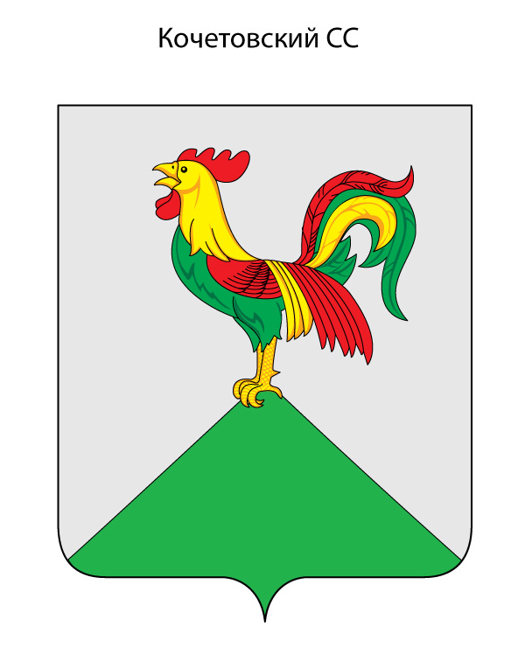

ПРИЛОЖЕНИЕ 2 к Порядку официального использования официальных символов Кочетовского сельсовета

Графическое изображение герба муниципального образования

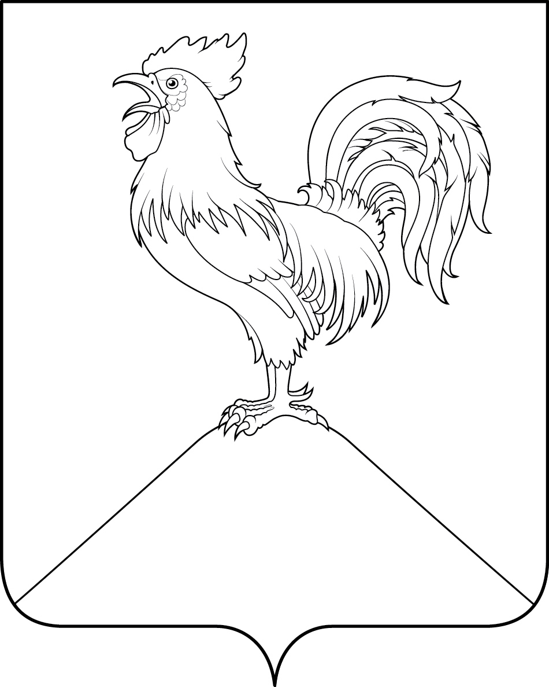

ПРИЛОЖЕНИЕ 3 к Порядку официального использования официальных символов Кочетовского сельсовета

Многоцветное изображение флага муниципального образования

(лицевая сторона)

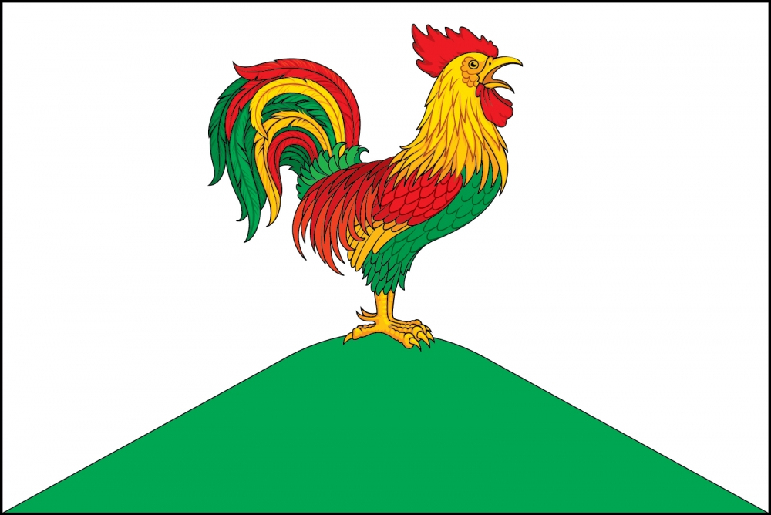

(оборотная сторона)

